Nota de Prensa N° 136-2014

LAS EXPORTACIONES DE COBRE CRECIERON 24,3% EN ABRIL

En abril, el valor de las exportaciones de cobre ascendió a US $ 679 millones, monto que representó un crecimiento de 24.3% con relación al mismo mes del año anterior. No obstante este crecimiento, el valor total de las exportaciones experimentó una contracción de 14,6% con relación a abril del 2013, debido principalmente a la caída de las exportaciones de oro cuyo valor se contrajo en 56,1%. Con este resultado, entre enero y abril del presente año, las exportaciones sumaron US$ 12 002 millones, cifra menor en 10,8% respecto del mismo período del año 2013.

Exportaciones Tradicionales

Las exportaciones tradicionales ascendieron a US$ 1 899 millones en abril, lo que representó una contracción de 19,2% en comparación con similar mes del año 2013.

- Las exportaciones del sector minero sumaron US$ 1 370 millones, retrocediendo 21,5% respecto de abril del 2013, por menores exportaciones de oro (-56,1%), plomo (-48,1%), plata (-31,2%) y metales menores (-30,6%). Estos resultados fueron atenuados parcialmente por las mayores exportaciones de cobre (24,3%), hierro (12,7%) y zinc (2,0%). En el caso del cobre, en este mes se registraron incrementos en las exportaciones de cátodos y secciones de cátodos de cobre refinado y minerales de cobre y sus concentrados.

- El valor exportado del sector pesquero ascendió a US$ 80 millones, lo que representó una contracción de 34,6% respecto de abril del año pasado. A nivel desagregado, disminuyeron las exportaciones de aceite de pescado en 39,0% y harina de pescado en 33,5%.

- Las exportaciones de petróleo y gas natural ascendieron a US$ 435 millones en abril, lo que representó una contracción de 6,0%, respecto de similar mes el año pasado, por menores exportaciones de gas natural en 55,1% y crudo en 9,0%; en contraste, las exportaciones de derivados crecieron 19,3%.

- Finalmente, las exportaciones agrícolas retrocedieron 29,7% en abril alcanzando un valor de US$ 15 millones. En dicho mes, el café (US$ 9 millones) y lanas (US$ 3 millones) fueron los dos principales productos exportados del sector agrícola.

Exportaciones No Tradicionales

Las exportaciones no tradicionales ascendieron a US$ 806 millones en abril, monto menor en 1,3% respecto de similar mes del año anterior.

- El agropecuario fue el sector exportador no tradicional, con una participación de 29% del total. Le siguen en orden de importancia el sector textil (17%), químico (14%), pesquero (12%), siderúrgico-metalúrgico (10%), minería no metálica (7%), resto (6%) y metal-mecánico (5%).

- Las exportaciones del sector agropecuario ascendieron a US$ 236 millones, monto superior en 16,9% respecto de abril del 2013. Las demás quinuas excepto para la siembra, los demás cacao crudo y mandarinas frescas o secas fueron los productos exportados que registraron mayor dinamismo. Cabe mencionar que los principales mercados de destino para las exportaciones de productos del sector agropecuario fueron Estados Unidos, Países Bajos y España.

- El monto exportado por el sector textil fue de US$ 141 millones en abril, monto inferior en 3,6% con relación a similar mes del 2013. Según grupo de productos, retrocedieron las exportaciones de prendas de vestir, pero crecieron las exportaciones de tejidos, fibras textiles e hilados.

- Las exportaciones del sector pesquero ascendieron a US$ 94 millones, monto que representó un crecimiento de 6,3% respecto de abril del 2013. Las demás jibias, potas, saladas y en salmuera, jibias y calamares, así como langostinos congelados lideraron la lista de principales productos exportados.

- Las exportaciones del sector químico alcanzaron los US$ 110 millones en abril, monto inferior en 10,0% respecto de similar mes del año anterior al reducirse las exportaciones de perfumes y aguas de tocador, fosfato dicálcico y demás preparaciones para lavar y de limpieza, entre otros.

- El valor exportado por el sector metal-mecánico ascendió a US$ 37 millones, monto que representó una contracción de 12,3% con relación a abril del 2013, al reducirse las exportaciones de las demás partes de máquinas de sondeo o perforación, demás máquinas y aparatos de elevación y carga, y bolas y artículos similares para molinos y fundación de hierro o acero, entre otros.

- Las exportaciones del sector siderúrgico-metalúrgico ascendieron a US$ 81 millones, registrando una contracción de 18,6% respecto de abril del 2013. Según productos, las mayores contracciones se registraron en las exportaciones de plata en bruto aleada, plomo en bruto con antimonio y los demás alambres de cobre refinado.

- El valor exportado del sector minero no metálico ascendió a US$ 54 millones, cantidad menor en 14,5%, respecto de abril del 2013, por las menores exportaciones de las demás bombonas de capacidad superior a 1 litro, sulfato de bario natural y fosfatos de calcio naturales, entre otros.

Finalmente, en el período enero-abril, China fue el principal destino de las exportaciones peruanas con una participación del 20% del total, seguido de Estados Unidos (16%), Suiza (6%), Canadá (6%) y Japón (5%), entre otros destinos.

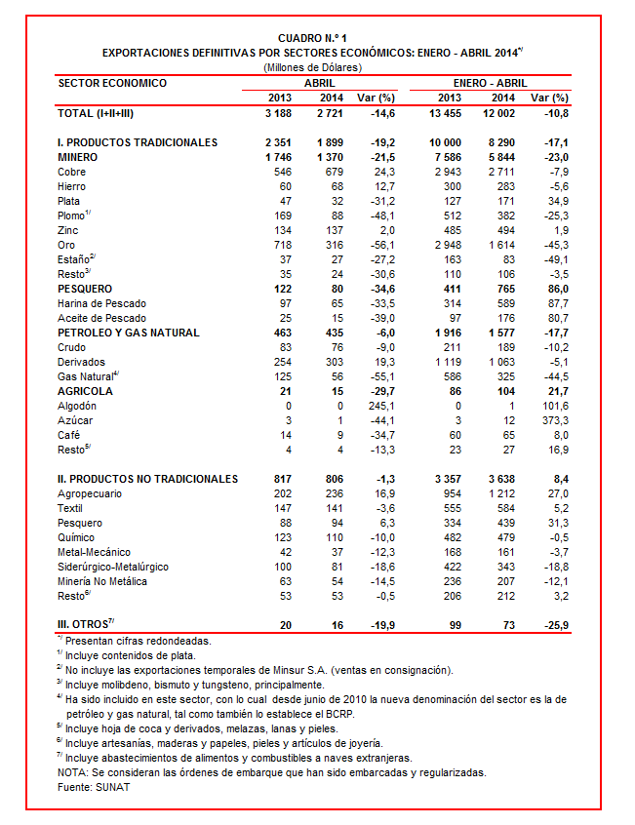

Gerencia de Comunicaciones
Lima, lunes 09 de junio del 2014

